Депутаттың Батыс Қазақстан облысы тұрғындарымен кездесулері

Қазақстан Республикасының Парламенті Мәжілісінің депутаты Ким Роман Ухенович Батыс Қазақстан облысында ағымдағы жылдың 1 - 10 ақпан аралығында 20 кездесу өткізді.
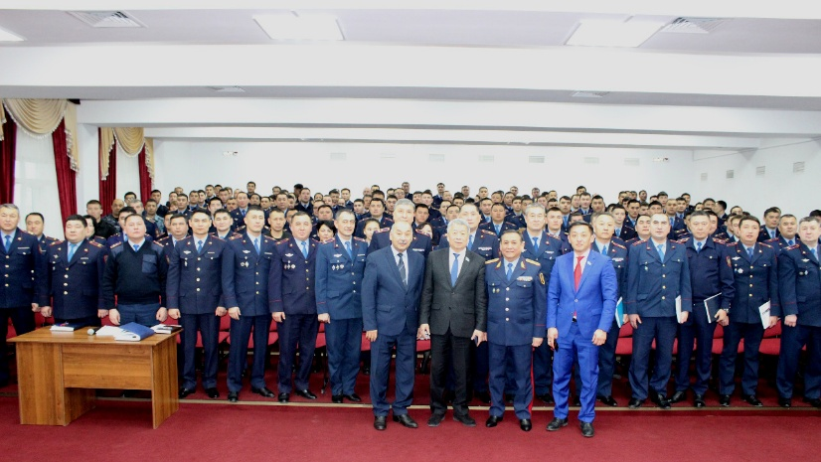
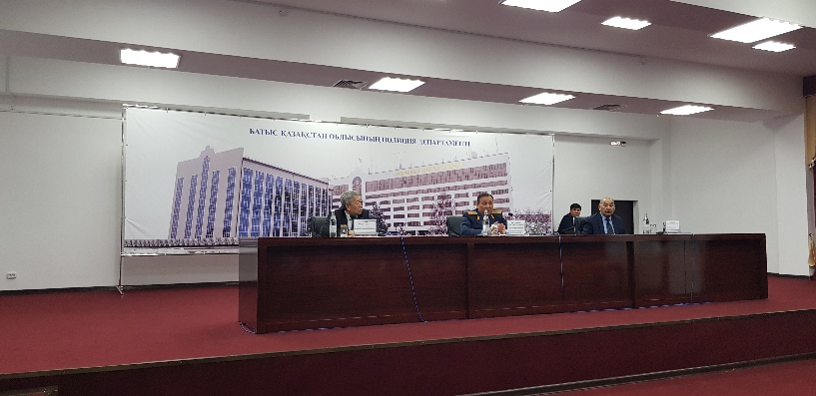
Аталған уақытта депутат ҚР Ауыл шаруашылығы министрлігінің Орман және аңшылық шаруашылығы Комитетінің Батыс Қазақстандағы аймақтық инспекциясының, «Охотзоопром» «Өндірістік бірлестігі» РМҚК БҚФ, Батыс Қазақстан облысының табиғи ресурстар және табиғат пайдалануды реттеу басқармасының қызметкерлерімен және орман мен табиғатты пайдалану саласының еңбек ұжымымен кездесулер өткізді. Онда облыстың орман шаруашылығы мен жануарлар дүниесі аймақтық инспекциясының метериалдық-техникалық қамтамасыз ету жағдайы, оның ішінде браконьерлікпен күресудегі заманауи техникаларды пайдалану, браконьерлікпен күресуде құқыққолдану тәжірибесі, қылмыс құралдарын міндетті түрде тәркілеу, оның ішінде браконьерлікте пайдаланылған автокөлікті де, қорғалатын аумақта тексеру мен қарау жүргізуге пайдаланылатын кіші авиацияның ұшу сағаттарының квотасын ұлғайту, орман саласы мен орман мекемелерін мамандармен қамтамасыз ету үшін қаражат бөлу, орман шаруашылығы саласындағы заңнама, орман ағаштарын отырғызу мен орман шаруашылығын техникалық қайта жарақтандыру, орман шаруашылығы қызметін тартымды ету, орман шаруашылығында цифрлық технологияларды енгізу, сондай-ақ ҚР «Қазақстан Республикасының кейбір заңнамалық актілеріне агроөнеркәсіптік кешенді реттеу мәселелері бойынша өзгерістер мен толықтырулар енгізу туралы» және «Қазақстан Республикасының Әкімшілік құқық бұзушылық кодексіне кейбір өзгерістер мен толықтырулар енгізу туралы» заңдарының жобаларының кейбір нормалары талқылаудан өтті.
БҚО әкімімен кездесу барысында аймақтың әлеуметтік-экономикалық дамуының мәселелері сөз болды.
Батыс Қазақстан облысының судьяларымен, Полиция департаменті басшылығы және қызметкерлерімен кездесу барысында Қазақстан Республикасындағы сот жүйесін жетілдіру, браконьерлікпен күресуді заңнамалық қамтамасыз ету және құқық қолдану тәжірибесі, қылмыс құралдарын міндетті түрде тәркілеу, оның ішінде браконьерлік мақсатта пайдаланылған автокөлікте алып қою, сондай-ақ ҚР «Қазақстан Республикасының Әкімшілік құқық бұзушылық кодексіне кейбір өзгерістер мен толықтырулар енгізу туралы» Заң жобасының кейбір нормаларын талқылау жүрді.
БҚО ветеринарлық қызмет мамандарымен кездесу барысында Қазақстан Республикасындағы ветеринарлық-санитарлық саланың қауіпсіздік мәселелері талқыланды.
БҚО фитосанитарлық қызмет мамандарымен кездесу барысында Қазақстан Республикасындағы фитосанитарлық қауіпсіздік мәселесі талқыланды.
Орал қаласының Достық үйінде азаматтарды қабылдау кезінде, Батыс Қазақстан Қазақстан халқы Ассамблеясы мен «Қазақстан кәрістер қауымдастығы» белсенділерімен кездесу барысында елдегі әлеуметтік-экономикалық жағдай талқыланды.
Өңірдің ауыл шаруашылық тауарларын өндірушілері және тұрғындарымен кездесу кезіндемемлекеттік-жекеменшік әріптестік мәселелері қаралып, білім, ТКШ, жергілікті КСК жұмыстары, жергілікті атқарушы органдар жұмысын жандандыру, дайындаушы кеңселерді қалпына келтіру, жерді тиімді және ұтымды пайдалану, субсидиялау, несие алу, ауылшаруашылығы кооперативтері қызметі, АӨК даму-картасы талқыланды.
Барлық кездесулер өзара түсіністік пен ықпалдастық жағдайында өтті.

